Mon cahier de traces

La météo

1. Allons ressentir dehors le temps qu’il fait.

De retour en classe, je dessine l’état du ciel et je décris comment est le vent.

__________________________________________________________

__________________________________________________________

__________________________________________________________

1. Quand nous avons été dehors, nous avons ressenti le froid. Certains trouvaient qu’il faisait très froid, d’autres pas. Les scientifiques ont inventé un instrument qui mesure ce ressenti. C’est le thermomètre.

J’observe le thermomètre et je le dessine.

1. **Les différentes parties du thermomètre**

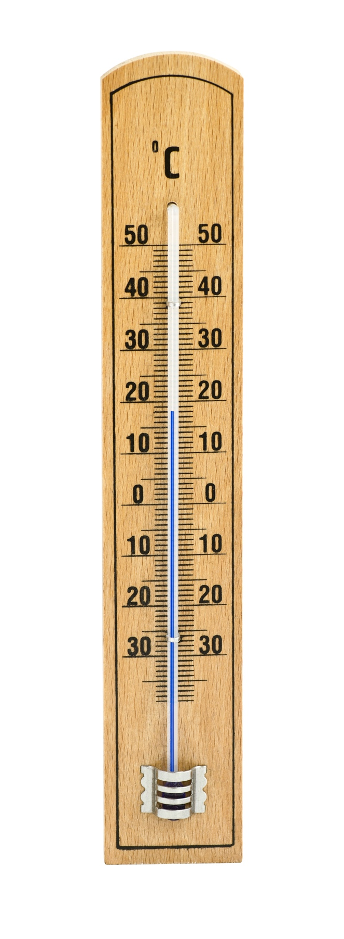

-------------------------------------------------

-------------------------------------------------

-------------------------------------------------

-------------------------------------------------

-------------------------------------------------

-------------------------------------------------

-------------------------------------------------

-------------------------------------------------

-------------------------------------------------

Quelle température indique chaque thermomètre ?

T° ___________ ___________ ___________. ___________ ___________ ___________ ___________

1. **Comment fonctionne le thermomètre ?**

Nous manipulons un thermomètre dans deux situations différentes. Quelle température indique-t-il dans chacune des situations ?

Situation 1 Situation 2

Température = __________ Température = __________

Pourquoi, à votre avis, observe-t-on cette différence ?

________________________________________________________________

________________________________________________________________

Nous pensons que :

________________________________________________________________

________________________________________________________________

________________________________________________________________

Que pourrait-on faire comme expérience pour confirmer que la chaleur permet au liquide de monter dans le tube ?

________________________________________________________________

________________________________________________________________

________________________________________________________________

Je dessine l’expérience menée.

L’expérience démontre que

________________________________________________________________

________________________________________________________________

Suite à ce que nous venons d’apprendre, à ton avis, que va-t-il se passer si nous mettons un thermomètre dans de l’eau à température de la classe puis dans de l’eau glacée ?

1. La hauteur de la colonne d’alcool sera la même dans les 2 cas.
2. La hauteur de la colonne d’alcool sera plus élevée dans l’eau glacée.
3. La hauteur de la colonne d’alcool sera plus élevée dans l’eau à la température de la classe.

Comment peut-on expliquer la différence de hauteur de la colonne d’alcool du thermomètre lorsque le thermomètre passe de l’eau à la température de la classe  à de l’eau glacée ?

Thermomètre plongé dans de l’eau glacée

Thermomètre plongé dans de l’eau à température de la pièce

________________________________________________________________

________________________________________________________________

________________________________________________________________

________________________________________________________________

________________________________________________________________

Le vent

Depuis le 3 février, nous décrivons comment est le vent lors du rituel météo. Nous avons vu aussi bouger la manche à air à cause du vent. Dessine et explique pour toi, **ce qu’est le vent ?**

____________________________________________________________________

____________________________________________________________________

____________________________________________________________________

____________________________________________________________________

____________________________________________________________________

Les propriétés de l’air

**Comprenons que l’air occupe un volume.**

Capture l’air de la classe à l’aide d’un de ces objets. Teste partout dans la classe.

Où avons-nous capturé l’air dans la classe ?

____________________________________________________________________

____________________________________________________________________

Fais ressentir sur la main de ton voisin l’air emprisonné. Que ressentez-vous sur votre main ?

____________________________________________________________________  
____________________________________________________________________

Nous avons constaté qu’il y a de l’air partout dans la classe.

On peut capturer l’air. Quand il est dans le sachet ou dans la seringue on ne le voit pas, il est transparent. L’air occupe le volume du sachet, de la seringue, c’est de la matière. Il occupe aussi le volume de la classe.

**Comprenons ce qu’est le vent.**

Capture l’air de la classe à l’aide d’un objet et fais bouger la balle de ping-pong, la plume ou le ballon de baudruche. Dessine ce qui se passe et légende ton dessin.

À ton avis, pourquoi la plume se déplace-t-elle lorsque l’on appuie sur le piston de la seringue en direction de la plume ?

_________________________________________________________________

_________________________________________________________________

_________________________________________________________________

Une autre expérience qui montre que l’air se déplace.   
Écrase avec tes mains la bouteille fermée par un ballon de baudruche. Dessine ce qui se passe ?

Comment expliquer que le ballon se gonfle ?

_________________________________________________________________

_________________________________________________________________

_________________________________________________________________

Suite à ces manipulations, qu’est-ce que le vent ?

_________________________________________________________________

_________________________________________________________________

Avec tes mots, décris cette photo.

_________________________________________________________________

_________________________________________________________________

_________________________________________________________________

_________________________________________________________________

Une expérience qui montre que nous avons compris qu’il y a de l’air partout

Tout ce que nous venons d’apprendre nous permet de comprendre cette expérience.

Matériel :

* Un mouchoir en papier chiffonné
* Un gobelet transparent
* Un bac contenant de l’eau
* Du papier collant

Mode opératoire :

1. Placez le mouchoir dans le fond du gobelet. Collez le mouchoir dans le fond du gobelet.

À votre avis, que va-t-il se passer pour le mouchoir si vous enfoncez le gobelet verticalement dans l’eau ?

1. Enfoncez verticalement le gobelet dans l’eau.
2. Ressortez verticalement le gobelet de l’eau et touchez le mouchoir.

Le mouchoir est-il sec ou mouillé ? _____________________

Comment expliquez-vous son état ?

____________________________________________________________________

____________________________________________________________________

____________________________________________________________________

**Qu’avons-nous découvert ?**

Nous avons découvert qu’il y a de l’air partout autour de nous, tout le temps. On en a capturé dans l’armoire, dans notre poche, dans la mallette, dans la classe, dans le couloir… L’air est une matière transparente qui occupe un volume.

Nous avons découvert que l’air peut se déplacer. Quand il se déplace, il exerce une force sur les objets. Parfois, ceux-ci peuvent se mettre en mouvement.

**Comprenons que l’air se comprime, s’écrase.**

Asseyons-nous sur des bouteilles.

Dessine les bouteilles et leur contenu.

|  |  |  |
| --- | --- | --- |
| Bouteille 1 | Bouteille 2 | Bouteille 3 |
| Matière contenue dans la bouteille : ……………  État de la matière :  …………………….. | Matière contenue dans la bouteille : ……………  État de la matière :  …………………….. | Matière contenue dans la bouteille : ……………  État de la matière :  …………………….. |

Qu’avons-nous ressenti lorsque nous nous sommes assis sur les bouteilles ?

______________________________________________________________________________________________________________________________________________________________________________

__________________________________________________________

Qu’est-ce que cette expérience nous montre ?

______________________________________________________________________________________________________________________________________________________________________________

Appuyons sur le piston de chaque seringue.

Seringue contenant de l’**eau**

Seringue contenant du **sable**

Seringue contenant de l’**air**

Choisis dans les propositions ci-dessous ce que tu ressens.

1. L’air contenu dans la seringue se comprime, le sable ne se comprime pas.
2. L’air, l’eau et le sable contenus dans les seringues ne se compriment pas.

**Qu’avons-nous découvert ?**

L’air est de la matière, comme l’eau, le sel mais l’air est une matière à l’état gazeux.

L’eau dans la bouteille est une matière à l’état liquide.

Le sel dans la bouteille est une matière à l’état de solide granuleux.

Nous avons découvert que l’air occupe un espace, un volume et qu’il peut se comprimer (la bouteille fermée remplie d’air s’écrase sous notre poids). L’air peut aussi se transvaser, passer de l’intérieur de la bouteille à l’air de la classe auquel il se mélange.

**Comprenons que l’air a un poids.**

Matériel :

-Une balance à plateaux

-Deux ballons de basket

-Une pompe à air

Mode opératoire :

1. Placer un ballon sur chaque plateau.

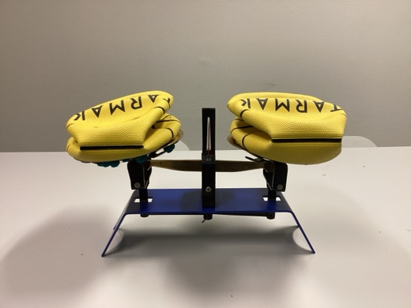

Le fléau

1. Équilibrer la balance avec la plasticine.
2. Gonfler un des deux ballons.
3. Placer ce ballon sur un plateau.
4. Observer le comportement de la balance.
5. Dessiner la balance.

Quelle différence observe-t-on entre les moments 2 et 4 de l’expérience ? Choisis la bonne proposition.

1. La balance est en équilibre dans les moments 2 et 4.
2. Le fléau de la balance penche du côté du ballon gonflé.
3. Le fléau de la balance penche du côté du ballon dégonflé.

À votre avis, pourquoi le fléau se comporte-t-il de cette manière ?

____________________________________________________________________________________________________________________

**Une expérience pour mesurer le poids de l’air**

Matériel :

* Une balance à plateaux
* Deux ballons de basket

* Des Bunchems
* Des cubes
* Des petites pinces à linge

Mode opératoire :

1. Placez les deux ballons dégonflés sur la balance.

2. Équilibrez la balance.

3. Gonflez un des deux ballons.

4. Placez ce ballon sur le plateau.

5. Pour mesurer le poids de l’air qui est dans le ballon, déposer un certain nombre de cubes sur le ballon dégonflé de manière à équilibrer la balance.

Combien de cubes avez-vous déposés ?

______________

Répétez la même manipulation avec des Bunchems.

Combien de Bunchems avez-vous déposés ? ______________

Répétez la même manipulation en utilisant de petites pinces à linge.

Combien de pinces à linge avez-vous déposées ?

______________

Pourquoi le nombre de cubes, de Bunchems et de petites pinces à linge n’est-il pas le même ?

________________________________________________________________________________________________________________

Range ces objets du plus léger au plus lourd

**Pesons le ballon gonflé sur une balance de précision.**

Le ballon gonflé pèse : ______________________

Pesons le même ballon dégonflé sur une balance de précision.

Le ballon dégonflé pèse : ______________________

Les valeurs obtenues confirment-elles que le ballon gonflé est plus lourd que le ballon dégonflé : ________________

Pouvons-nous conclure que l’air a un poids ? _____________

Pourquoi ?

__________________________________________________________________________________________________________________________________

Qu’avons-nous découvert ?

L’air a un poids. En étalons non conventionnels, l’air contenu dans le ballon gonflé pèse 5 cubes ou 8 Bunchems ou entre 2 et 3 pinces à linge. Nous avons vu qu’il était beaucoup plus léger qu’un kilo.